武汉纺织大学阳光校区：
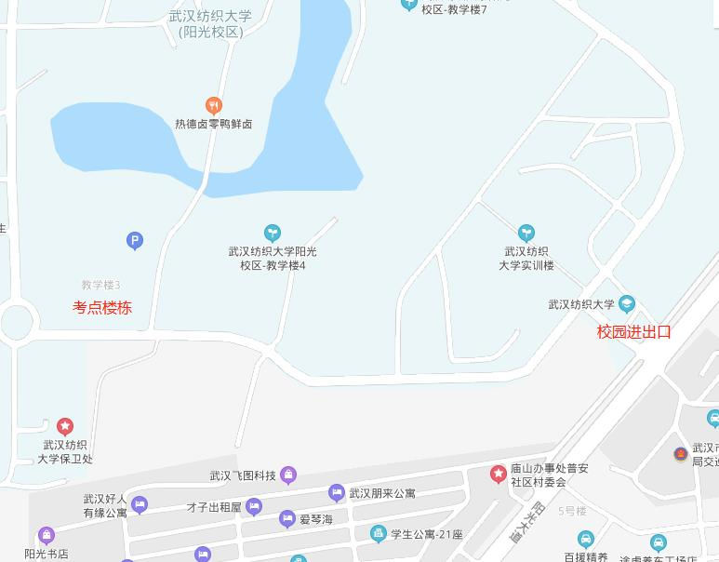
地址：武汉市江夏区阳光大道1号
交通路线：★乘轨道交通7号线（青龙山地铁小镇方向）到江夏客厅站，步行15分钟即到
★武昌火车站：乘武咸城际铁路直达普安村站步行15分钟即到。
★汉口火车站：乘轨道交通2号线转7号线（青龙山地铁小镇方向）到江夏客厅站，步行15分钟即到。
★武汉火车站：乘轨道交通4号线转7号线（青龙山地铁小镇方向）到江夏客厅站，步行15分钟即到。
★自驾车：经三环线文化路出口下，往江夏方向直行至腾讯大道，左转1000米即到 。
★乘902路公交车到普安村站下即到。

